Лабораторная работа №7
Основы программирования на Python
Вариант 2. Библиотека

- Цель работы
Получить практические навыки проектирования архитектурно-устойчивых приложений на языке Python с использованием принципов SOLID, внедрения зависимостей (Dependency Injection), структурной типизации (Protocol) и разделения кода на изолированные слои (модели, интерфейсы, репозитории, сервисы, инфраструктура и пользовательский интерфейс).
- Постановка индивидуального задания
Разработать многоуровневое консольное приложение для управления библиотечным фондом. Программа должна реализовывать разделение ответственности: модели предметной области (entities.py, enums.py), абстракции репозиториев (repository.py), инфраструктурные компоненты уведомлений (notifier.py), бизнес-логику в сервисном слое (library_service.py) и изолированный консольный интерфейс (console.py) с активным использованием принципа инверсии зависимостей (DI).

3. Краткие теоретические сведения
- Принципы SOLID: Фундаментальные принципы проектирования классов и архитектуры, направленные на создание гибкого, поддерживаемого и расширяемого кода.
- Внедрение зависимостей (Dependency Injection): Шаблон проектирования, при котором зависимости передаются объекту извне (например, через конструктор), что позволяет легко подменять реализации (репозиториев, отправителей уведомлений) при тестировании или изменении окружения.
- Протоколы (Protocol): Механизм структурной типизации в Python, позволяющий определять интерфейсы без явного наследования (утиная типизация со статической проверкой).
- Многоуровневая архитектура: Разделение приложения на логические слои (представление, бизнес-логика, доступ к данным, доменные модели), что снижает связанность компонентов.

- Исходный код программы
models/enums.py
Модуль содержит перечисление BookStatus на основе Enum с тремя состояниями: AVAILABLE (доступно), ISSUED (выдано), RESERVED (забронировано). Использование Enum исключает применение произвольных строк и делает работу со статусами строго типизированной.
# models/enums.py
# Перечисление статусов книги
from enum import Enum
class BookStatus(Enum): # Статусы книги
AVAILABLE = "доступно"
ISSUED = "выдано"
RESERVED = "забронировано"

models/entities.py
Модуль содержит модели предметной области: базовый класс Book и два производных — PrintedBook (печатная книга) и EBook (электронная книга), реализованные через @dataclass. Каждый класс содержит метод get_report_data(), формирующий текстовое представление объекта. Наследование корректное: производные классы расширяют поведение базового, не нарушая его контракт, что соответствует принципу LSP. Классы отвечают только за хранение данных, что соответствует SRP.
# models/entities.py
# Модели предметной области
from dataclasses import dataclass
from datetime import date
from models.enums import BookStatus
@dataclass
class Book: # Книга — базовый класс
id: int
title: str
author: str
status: BookStatus = BookStatus.AVAILABLE
issued_to: str | None = None
due_date: date | None = None
def get_report_data(self) -> str:
return (f"ID: {self.id} | {self.title} | {self.author} | "
f"{self.status.value}")
@dataclass
class PrintedBook(Book): # Печатная книга
pages: int = 0
publisher: str = ""
def get_report_data(self) -> str:
return (f"[ПЕЧАТНАЯ] ID: {self.id} | {self.title} | {self.author} | "
f"{self.pages} стр. | {self.publisher} | {self.status.value}")
@dataclass
class EBook(Book): # Электронная книга
file_size: float = 0.0
file_format: str = "PDF"
def get_report_data(self) -> str:
return (f"[ЭЛЕКТРОННАЯ] ID: {self.id} | {self.title} | {self.author} | "
f"{self.file_size} МБ | {self.file_format} | {self.status.value}")

interfaces/repository.py
Модуль определяет интерфейсы репозитория через Protocol:
- ReadableRepository — операции чтения (get, get_all);
- WritableRepository — операции записи (add, update, remove);
- BookRepository — объединённый интерфейс, наследующий оба.
# interfaces/repository.py
# Интерфейсы репозитория
from typing import Protocol
from models.entities import Book
class ReadableRepository(Protocol): # Интерфейс: только чтение
def get(self, book_id: int) -> Book | None:
...
def get_all(self) -> list[Book]:
...
class WritableRepository(Protocol): # Интерфейс: только запись
def add(self, book: Book) -> None:
...
def update(self, book: Book) -> None:
...
def remove(self, book_id: int) -> None:
...
class BookRepository(ReadableRepository, WritableRepository, Protocol):
"""Объединённый интерфейс: чтение + запись"""
pass

interfaces/services.py
Модуль содержит интерфейсы сервисов:
- NotificationSender — интерфейс отправки уведомлений;
- Reportable — интерфейс формирования отчёта.

# interfaces/services.py
# Интерфейсы сервисов (DIP)
from typing import Protocol
class NotificationSender(Protocol): # Интерфейс: уведомления
def send(self, recipient: str, message: str) -> None:
...
class Reportable(Protocol): # Интерфейс: отчёт
def get_report_data(self) -> str:
...

repositories/memory_repository.py
Модуль содержит реализацию репозитория в памяти — класс InMemoryBookRepository. Книги хранятся в словаре dict[int, Book], ID присваивается автоматически при добавлении. Класс реализует интерфейс BookRepository и отвечает только за хранение, не содержа бизнес-логики — SRP.
# repositories/memory_repository.py
# Реализация репозитория в памяти
from models.entities import Book
class InMemoryBookRepository: # Хранилище книг в памяти
def __init__(self):
self._books: dict[int, Book] = {}
self._next_id: int = 1
def add(self, book: Book) -> None: # Добавить
book.id = self._next_id
self._books[book.id] = book
self._next_id += 1
def update(self, book: Book) -> None: # Обновить
self._books[book.id] = book
def remove(self, book_id: int) -> None: # Удалить
if book_id in self._books:
del self._books[book_id]
def get(self, book_id: int) -> Book | None: # Найти по ID
return self._books.get(book_id)
def get_all(self) -> list[Book]: # Все книги
return list(self._books.values())

infrastructure/notifier.py
Модуль содержит реализации уведомлений:
- EmailSender — вывод уведомления в стиле email;
- SmsSender — вывод уведомления в стиле SMS.

# infrastructure/notifier.py
# Реализации NotificationSender
from interfaces.services import NotificationSender
class EmailSender: # Уведомление по email
def send(self, recipient: str, message: str) -> None:
print(f"[EMAIL → {recipient}] {message}")
class SmsSender: # Уведомление по SMS
def send(self, recipient: str, message: str) -> None:
print(f"[SMS → {recipient}] {message}")

services/library_service.py
Модуль содержит бизнес-логику — класс LibraryService, выполняющий операции: добавление, выдачу, возврат, бронирование, поиск просроченных выдач и статистику. Все зависимости (repository, notifier) получаются через конструктор, что реализует Dependency Injection и соответствует DIP. Сервис не содержит input() и print() — интерфейс вынесен отдельно, что демонстрирует SRP.
# services/library_service.py
# Бизнес-логика библиотеки
from datetime import date, timedelta
from models.entities import Book
from models.enums import BookStatus
from interfaces.repository import BookRepository
from interfaces.services import NotificationSender
class LibraryService: # Сервис библиотеки
def __init__(
self,
repository: BookRepository, # DI через объединённый Protocol
notifier: NotificationSender # DI
):
self.repository = repository
self.notifier = notifier
def add_book(self, book: Book) -> Book: # Добавить книгу
self.repository.add(book)
return book
def find_book(self, book_id: int) -> Book | None: # Найти
return self.repository.get(book_id)
def issue_book(self, book_id: int, reader: str, days: int = 14) -> str: # Выдать
book = self.repository.get(book_id)
if book is None:
return "Книга не найдена"
if book.status != BookStatus.AVAILABLE:
return f"Нельзя выдать: статус '{book.status.value}'"
book.status = BookStatus.ISSUED
book.issued_to = reader
book.due_date = date.today() + timedelta(days=days)
self.repository.update(book)
self.notifier.send(reader, f"Книга '{book.title}' выдана до {book.due_date}")
return f"Выдано: '{book.title}' → {reader}"
def return_book(self, book_id: int) -> str: # Вернуть
book = self.repository.get(book_id)
if book is None:
return "Книга не найдена"
if book.status != BookStatus.ISSUED:
return f"Нельзя вернуть: статус '{book.status.value}'"
reader = book.issued_to
book.status = BookStatus.AVAILABLE
book.issued_to = None
book.due_date = None
self.repository.update(book)
self.notifier.send(reader, f"Книга '{book.title}' возвращена")
return f"Возвращено: '{book.title}'"
def reserve_book(self, book_id: int, reader: str) -> str: # Забронировать
book = self.repository.get(book_id)
if book is None:
return "Книга не найдена"
if book.status != BookStatus.AVAILABLE:
return f"Нельзя забронировать: статус '{book.status.value}'"
book.status = BookStatus.RESERVED
book.issued_to = reader
self.repository.update(book)
self.notifier.send(reader, f"Книга '{book.title}' забронирована")
return f"Забронировано: '{book.title}' → {reader}"
def find_overdue(self) -> list[Book]: # Просроченные
today = date.today()
return [b for b in self.repository.get_all()
if b.status == BookStatus.ISSUED
and b.due_date is not None
and b.due_date < today]
def get_statistics(self) -> dict: # Статистика
books = self.repository.get_all()
statuses = [b.status for b in books]
return {
"total": len(books),
"available": statuses.count(BookStatus.AVAILABLE),
"issued": statuses.count(BookStatus.ISSUED),
"reserved": statuses.count(BookStatus.RESERVED),
}

ui/console.py
Модуль содержит пользовательский интерфейс — класс ConsoleUI, отвечающий только за взаимодействие с пользователем: ввод, вывод и меню. Готовый сервис передаётся в конструктор (DI). Бизнес-логика полностью отделена от интерфейса — изменение UI не затрагивает модель и сервис (SRP).
# ui/console.py
# Пользовательский интерфейс (отделён от бизнес-логики)
from models.entities import PrintedBook, EBook
from services.library_service import LibraryService
class ConsoleUI: # Консольный интерфейс
def __init__(self, service: LibraryService): # DI
self.service = service
@staticmethod
def input_int(prompt: str) -> int: # Безопасный int
while True:
try:
return int(input(prompt))
except ValueError:
print("Ошибка: введите целое число")
@staticmethod
def input_float(prompt: str) -> float: # Безопасный float
while True:
try:
return float(input(prompt))
except ValueError:
print("Ошибка: введите число")
def run(self) -> None: # Главное меню
while True:
print("\n" + "=" * 50)
print("БИБЛИОТЕКА")
print("=" * 50)
print("1. Показать все книги")
print("2. Добавить печатную книгу")
print("3. Добавить электронную книгу")
print("4. Выдать книгу")
print("5. Вернуть книгу")
print("6. Забронировать книгу")
print("7. Просроченные выдачи")
print("8. Статистика")
print("0. Выход")
print("=" * 50)
choice = input("Выберите действие: ")
if choice == "1":
books = self.service.repository.get_all()
if not books:
print("Фонд пуст")
else:
for b in books:
print(f" {b.get_report_data()}")
elif choice == "2":
title = input("Название: ")
author = input("Автор: ")
pages = self.input_int("Страниц: ")
publisher = input("Издательство: ")
book = PrintedBook(id=0, title=title, author=author,
pages=pages, publisher=publisher)
self.service.add_book(book)
print(f"Добавлено: {book.title}")
elif choice == "3":
title = input("Название: ")
author = input("Автор: ")
size = self.input_float("Размер (МБ): ")
fmt = input("Формат: ")
book = EBook(id=0, title=title, author=author,
file_size=size, file_format=fmt)
self.service.add_book(book)
print(f"Добавлено: {book.title}")
elif choice == "4":
bid = self.input_int("ID книги: ")
reader = input("Читатель: ")
days = self.input_int("На сколько дней: ")
print(self.service.issue_book(bid, reader, days))
elif choice == "5":
bid = self.input_int("ID книги: ")
print(self.service.return_book(bid))
elif choice == "6":
bid = self.input_int("ID книги: ")
reader = input("Читатель: ")
print(self.service.reserve_book(bid, reader))
elif choice == "7":
overdue = self.service.find_overdue()
if overdue:
print(f"\nПросроченные ({len(overdue)}):")
for b in overdue:
print(f" {b.title} — {b.issued_to} (до {b.due_date})")
else:
print("Просроченных нет")
elif choice == "8":
stats = self.service.get_statistics()
print("\n" + "=" * 40)
print("СТАТИСТИКА")
print("=" * 40)
print(f"Всего: {stats['total']}")
print(f"Доступно: {stats['available']}")
print(f"Выдано: {stats['issued']}")
print(f"Забронировано: {stats['reserved']}")
elif choice == "0":
print("Работа завершена")
break
else:
print("Ошибка: выберите пункт из меню")

main.py
Модуль — точка входа. Создаёт конкретные реализации (InMemoryBookRepository, EmailSender), внедряет их в LibraryService, а сервис передаёт в ConsoleUI. Такая схема демонстрирует Dependency Injection через конструктор и позволяет легко заменить реализации без изменения бизнес-логики.
# main.py
# Точка входа: собираем зависимости (Dependency Injection)
from repositories.memory_repository import InMemoryBookRepository
from infrastructure.notifier import EmailSender, SmsSender
from services.library_service import LibraryService
from ui.console import ConsoleUI
from models.entities import PrintedBook, EBook
def main() -> None:
# 1. Создаём зависимости
repository = InMemoryBookRepository() # DIP: абстракция репозитория
notifier = EmailSender() # можно заменить на SmsSender
# 2. Внедряем зависимости в сервис (Constructor Injection)
service = LibraryService(repository, notifier)
# 3. Демонстрационные данные
service.add_book(PrintedBook(
id=0, title="Война и мир", author="Толстой Л.Н.",
pages=1300, publisher="АСТ"
))
service.add_book(EBook(
id=0, title="Python для всех", author="Петров П.",
file_size=15.5, file_format="PDF"
))
# 4. Запускаем UI
ui = ConsoleUI(service)
ui.run()
if __name__ == "__main__":
main()

5. Пример работы программы
Программа представляет собой многоуровневое консольное приложение для управления библиотечным фондом с поддержкой принципов SOLID и внедрения зависимостей.
Шаг 1. Запуск программы и главное меню (Пункт 1)
При запуске скрипта на экран выводится структурированное интерактивное меню управления библиотекой.
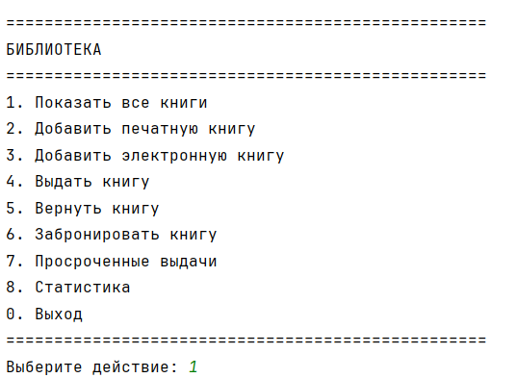
Рисунок 1 — Главное меню приложения «Библиотека»
Шаг 2. Добавление книг и управление фондом (Пункты 1–3)
Пользователь последовательно добавляет печатные (PrintedBook) и электронные (EBook) книги в фонд, используя слоистую архитектуру и репозитории.
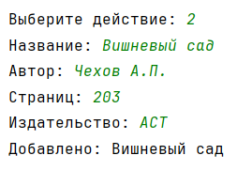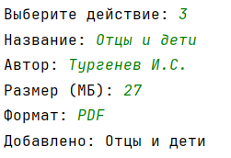
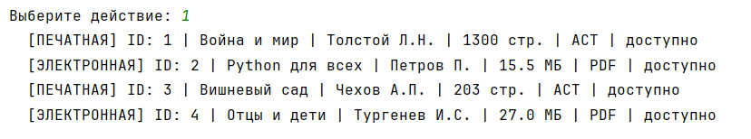
Рисунок 2 — Добавление объектов в библиотечный фонд

Шаг 3. Выдача, возврат и бронирование книг (Пункты 4–6)
Выбор пунктов 4, 5 и 6 демонстрирует логику работы сервиса LibraryService, изменение статусов (BookStatus) и отправку уведомлений через инфраструктурные компоненты нотификации (EmailSender/SmsSender).
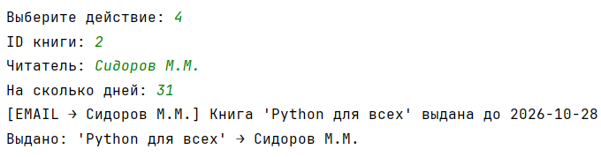
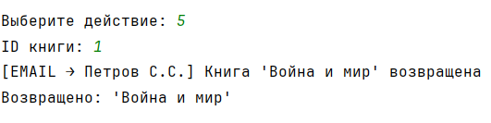
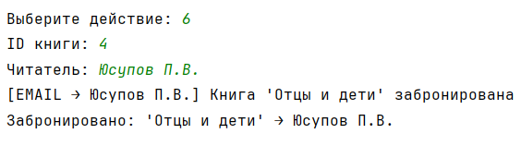
Рисунок 3 — Вывод сообщений сервиса нотификаций и изменение статусов изданий
Шаг 4. Просроченные выдачи и статистика (Пункты 7, 8)
При выборе пунктов 7 и 8 система производит расчет просроченных выдач по датам, а также формирует аналитическую сводку по текущему состоянию библиотечного фонда (общее количество, доступные, выданные и зарезервированные книги).
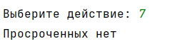
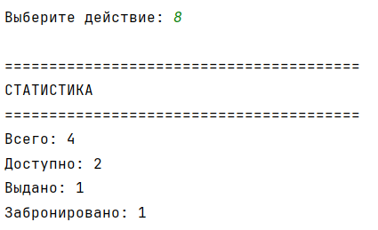
Рисунок 4 — Результаты формирования статистики и проверки просроченных выдач

6. Результаты тестирования
- Тест 1 (Внедрение зависимостей): Классы сервисов (LibraryService) успешно получают репозитории и нотификаторы через конструктор, обеспечивая слабую связанность модулей.
- Тест 2 (Применение протоколов): Использование конструкций Protocol (ReadableRepository, WritableRepository) позволяет гибко контролировать контракты взаимодействия с данными.
- Тест 3 (Разделение слоев): Бизнес-логика, логика хранения данных и консольный ввод/вывод полностью изолированы друг от друга, что соответствует архитектурным стандартам SOLID.

6. Вывод
В ходе выполнения работы были успешно освоены принципы проектирования архитектуры приложений, внедрения зависимостей (DI) и структурной типизации на Python. Разработанная модульная структура приложения «Библиотека» демонстрирует четкое разделение ответственности между уровнями интерфейса, бизнес-логики и инфраструктуры.

